“智汇三农”农业专业知识服务平台使用指南

你知道在哪里可以查到最权威的农业知识吗？
秘籍给你 ！！！
http://www.pwsannong.com
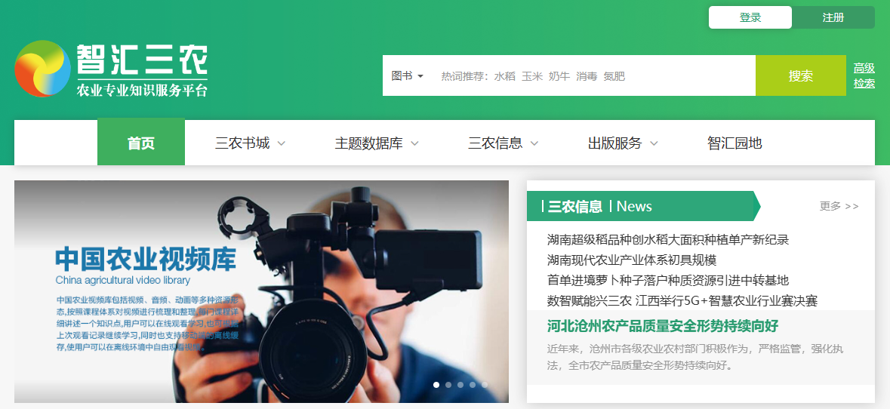
“智汇三农”农业专业知识服务平台是由中国农业出版社精心打造的多媒体、多终端的专业智能平台。其宗旨在于汇聚农业领域内的权威专业知识，构建农业领域产学研知识服务社区，以大数据、语义分析、云计算技术为支撑，建立内容、用户、企业、政府之间的互动和关联，促进各类型出版物、知识内容的多形态融合和多渠道传播。
“智汇三农”平台不仅包含类似传统数据库中的文本类资源，还包含图片、视频等多媒体、多元化的资源类型，能让用户全方位的对知识点进行学习。

一、资源类型
图书：精心挑选中国农业出版社多年来出版的精品农业专业图书约18000种、农业标准3313种、农业年鉴年报约320种。
知识条目：通过精细的结构化拆分和知识化标引，建设了知识条目约210万条，通过9大分类体系展现给用户。
图片：包含农业专业领域的图片约14万张，涵盖各养殖动物种类、各种植植物品种、植物病虫草害、畜牧兽医等领域。
视频动画：包含种植技术、养殖技术、植物病理、兽医病害等各层次多学科的教学性、理论性、实操性视频和动画，总计约1.2万分钟。
主题数据库：将中国农业出版社已经出版的精品图书资源结构化拆分成条目，将条目、图片、视频等各类型资源进行组织、整合、标引、发布，形成基于各主题的数据库产品

二、九大主题数据库
中国农艺学全库
按照作物品种分类，收录各类作物种质资源、育种、栽培、施肥、病重虫害防治、采收、加工技术等信息，同时加入种子库、农药库、病虫害症状库、肥料库、设施农业工程技术库等子库。
中国畜牧兽医全库
面向专业机构和专业人员，打破传统图书分类，抽取各类兽医图书中的知识因子并将其重组，进行结构形式上的归纳、选择、整理，包括病症、药品、手术、检查、病理图谱、视频、操作规范等知识，通过内在联系将其有机结合。
中国农业经济全库
以中国农业出版社出版的各类农业经济类图书为基础，融入各类农业经济方面的分析报告，按照地区经济、产业经济对农业经济的发展和建设进行归纳，让使用者能更准确的筛选出想了解的数据信息，同时为政府机构决策者提供强有力的数据支撑。
中国农业标准全库
立足中国农业出版社的标准资源条件，收集已出版的各类、各年度标准以及与标准相关的法规、规章及标准解读。在确保版权安全的情况下，丰富数字化标准产品形态。
中国农业百科频道
以中国农业出版社出版的各类农业工具书为基础，通过条目式拆分、精细化标注加工和知识关联构建了农业百科、农业百问百答、农业谚语、农业知识图谱等模块。
中国农业年度数据库
以中国农业出版社出版的各种年鉴、年报、农业白皮书、年度发展报告、统计数据集和期刊为基础，让用户能更准确的筛选出想了解的数据信息，满足用户对农业数据的需求。
中国农业视频库
建设包括视频、音频、动画等多形态资源在内的视频库，按照课程体系对视频进行梳理和整理，每门课程详细讲述一个知识点，用户可以在线播放，也支持移动端观看视频。
中国农业图片库
按照图片用途分类，建设包括物种、病害、疾病等各种分类的图片资源库，支持图片的检索、浏览、下载。
农业科技成果库
包含国家技术发明奖、国家最高科学技术奖、国家科学技术进步奖、国家自然科学奖等诸多奖项，汇聚了从1978年以来国家奖励的农业科技成果，可以通过成果名、获奖人、获奖单位、奖项、年份多维度进行检索，支持成果详细信息的浏览、收藏与分享。

如此强大的数据库，怎么使用呢？
三、使用手册
智汇三农专业知识服务平台支持电脑浏览器访问，手机浏览器访问以及“智汇三农”微信公众号访问
网址：http://www.pwsannong.com
首页包括书城、主题数据库、会议信息、项目信息、社区热点、科研助手六个板块。
导航栏包括首页、三农书城、主题数据库、会议信息、项目信息、三农资讯、出版服务查询、智汇园地九个链接导航，可以通过这些导航链接跳转到各个板块。

1、检索
（1）数据库检索
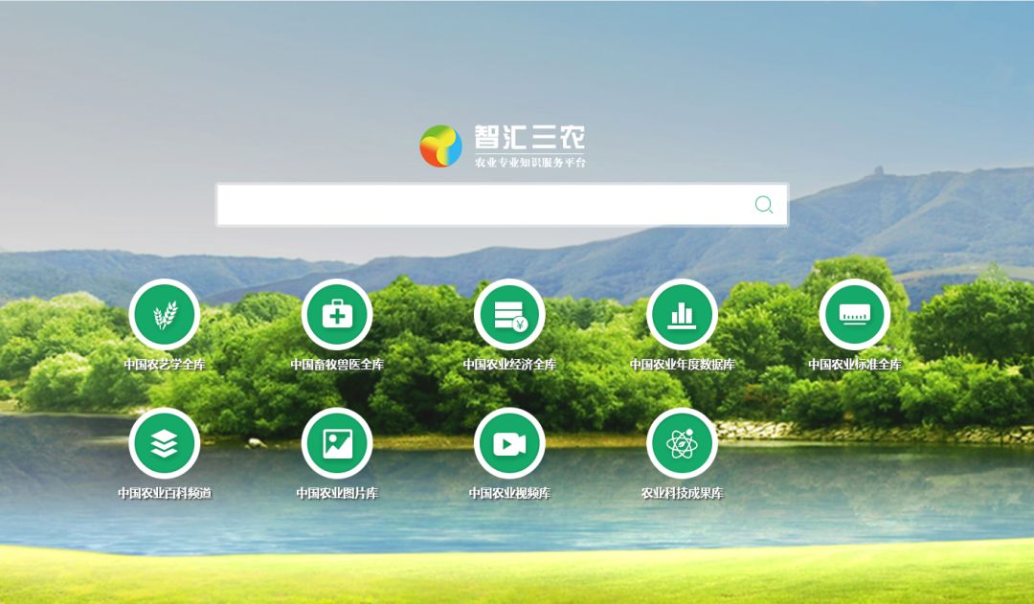
方法一：进入首页面，在空白栏里输入关键词，点击检索。
方法二：点击导航栏里的“主题数据库”进行检索

（2）图书检索
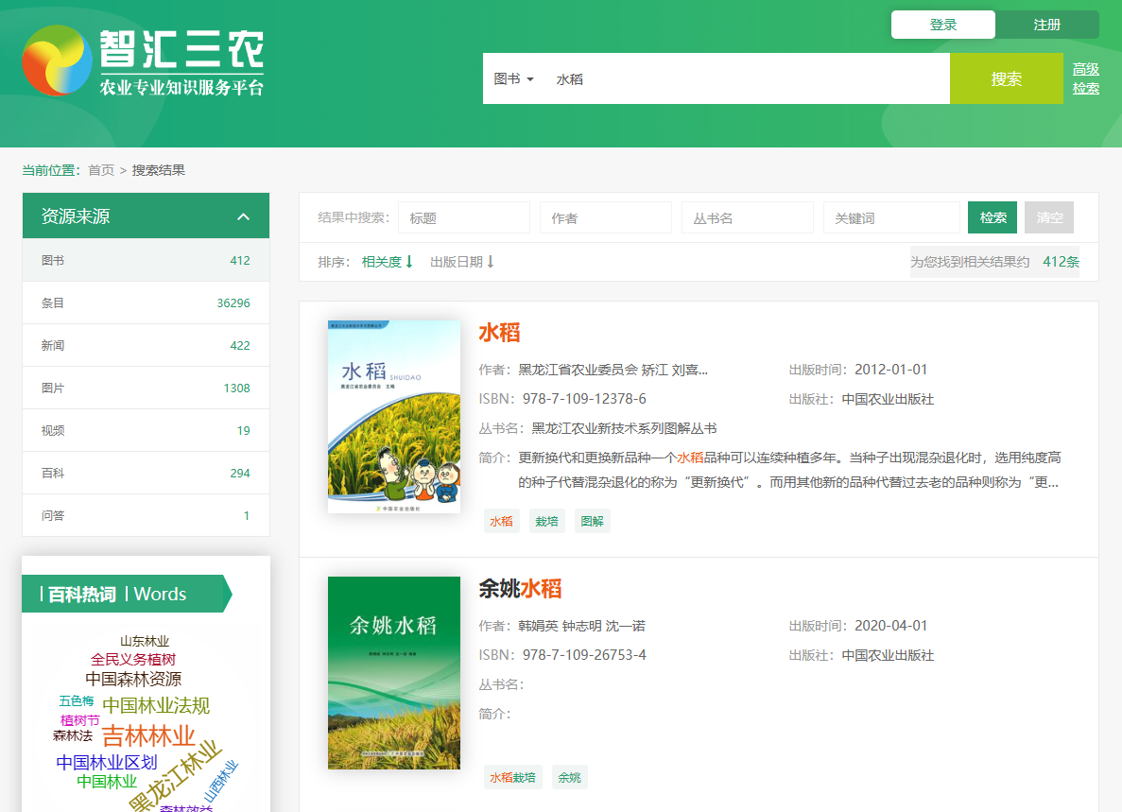
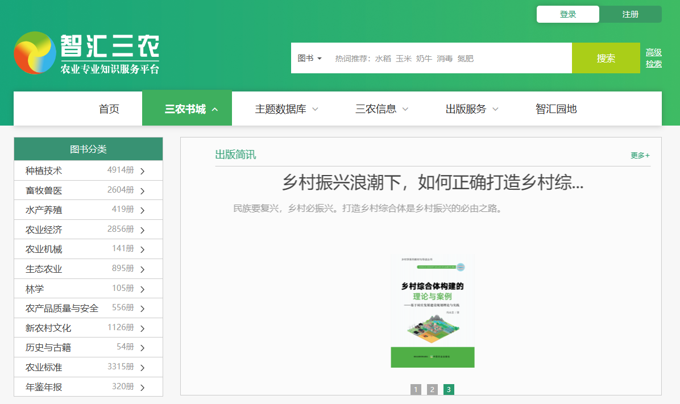
方法一：进入首页面，点击“数据库”，选中“图书”按钮，输入关键词，进行检索，之后还可以在结果中对标题、作者、系列、关键词、出版日期进行再次检索。
方法二：点击导航栏里的“三农书城”进行检索，同时还可以按照图书分类进行检索，页面下方还有专题类图书的推荐。

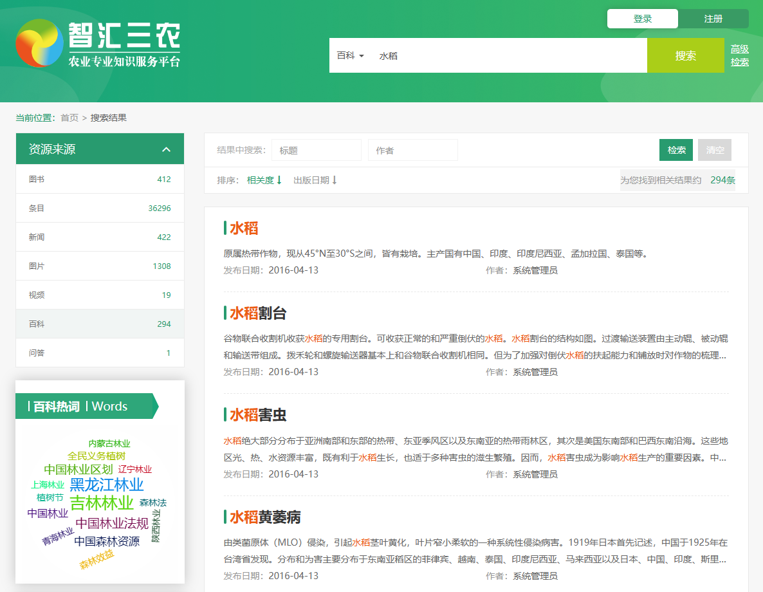
（3）百科检索
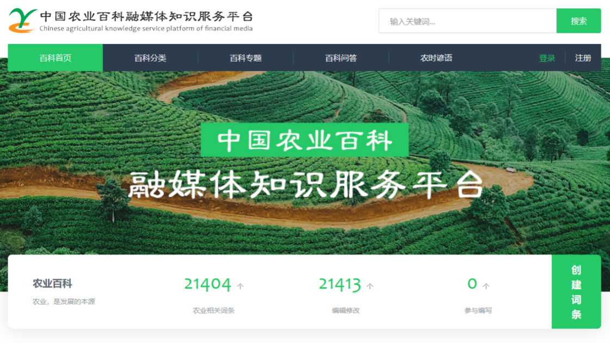

方法一：进入首页面，点击“数据库”，选中“百科”按钮，输入关键词，进行检索，之后还可以在结果中对标题、作者、关键词、发布时间进行再次检索。
方法二：点击导航栏里“主题数据库”中的中国农业百科频道，输入关键词进行检索。同时还可以在此页面点击进入百科问答、农时谚语、知识图谱板块。

2、阅读
进入首页面后，点击页面右上角，进行注册、登录。
点击图书封面跳转到图书元数据界面。
图书元数据界面包括图书元数据、图书简介、同类图书推介、分享、阅读操作区等。
点击“阅读”按钮，跳转到图书阅读页。
图书阅读页的左侧为图书目录，图书封面上方可调节字体大小，也可进行收藏，阅读模式分为网页阅读和原版阅读，可依据个人阅读喜好进行选择。
智汇三农微信公众号二维码


